Manatea TAIARUI
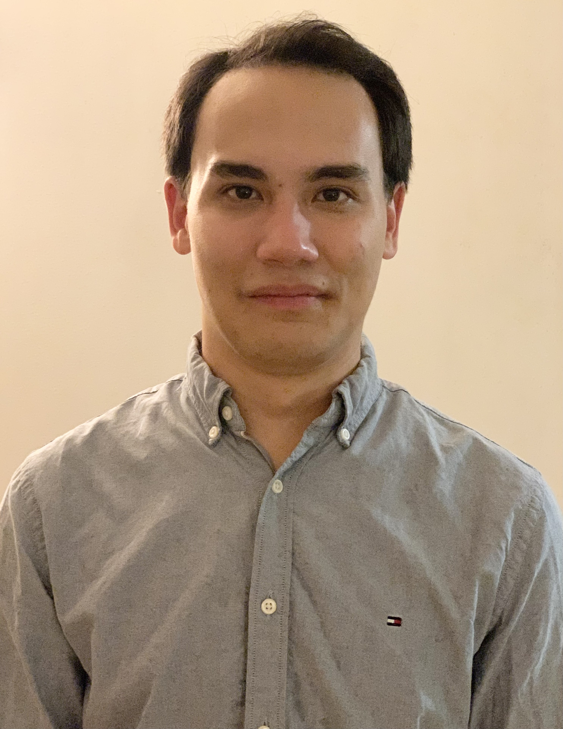
Né le 21 mars 1996 à Papeete | 30 ans | Nationalité française
Boîte postale 9244, 98716 Pirae, Polynésie française
manateataiarui@gmail.com | manatea.taiarui@doctorant.upf.pf
+689 87 76 34 93 | +33 07 65 52 82 78

Cursus universitaire et formation

Depuis 2022 Doctorat d’histoire
Thèse de doctorat sous la direction des Professeurs Éric Conte et Renaud Meltz
Sujet : « Le Centre d’expérimentation du Pacifique et les essais nucléaires atmosphériques français dans les relations internationales et transnationales (1962-1975) »
Laboratoire : Maison des Sciences de l’Homme du Pacifique (MSH-P)
Université de la Polynésie française (UPF), Punaauia, Polynésie française

Juillet 2024 Certificat de compétence « Comprendre et anticiper les enjeux de défense et de sécurité »
Institut des hautes études de défense nationale (IHEDN), Paris, France

Mars 2024 Auditeur du 141e cycle Jeunes Polynésie
Institut des hautes études de défense nationale (IHEDN), Papeete, Polynésie française

2021-2022 Attestation d’études universitaires (AEU) en histoire-géographie
Institut national supérieur du professorat et de l’éducation de la Polynésie française (INSPÉ), Punaauia, Polynésie française

Juillet 2021 Certificat d’aptitude au professorat de l’enseignement du second degré (CAPES)
Section histoire-géographie (246e/552)

2019-2021 Préparation aux concours de l’agrégation d’histoire et du CAPES d’histoire-géographie
Université Paris 1 Panthéon-Sorbonne, Paris, France

2017-2019 Master d’histoire parcours histoires militaires et études de défense (HMED) – Mention Très bien
Mémoire de master 2 sous la direction des Professeurs Jean-François Muracciole et Pierre Journoud
Sujet : « L’École spéciale militaire de Saint-Cyr sous la IVe République. Des mutations d’après-guerres à l’heure indochinoise 1945-1958 », 311 p., en ligne, https://dumas.ccsd.cnrs.fr/dumas-04716761v1
Mémoire de master 1 sous la direction du Professeur Jean-François Muracciole
Sujet : « L’École spéciale militaire de Saint-Cyr sous le régime de Vichy : vie militaire, défilés et fidélités à Aix-en-Provence 1940-1942 », 227 p., en ligne, https://dumas.ccsd.cnrs.fr/dumas-04716848v1
Université Paul Valéry Montpellier 3 (UPVM), Montpellier, France

2014-2017 Licence d’histoire parcours histoire, relations internationales, sciences sociales (HIRISS) – Mention Assez Bien
Université Paul Valéry Montpellier 3 (UPVM), Montpellier, France

Juin 2014 Baccalauréat général série économique et social (ES), spécialité sciences politiques – Mention Assez Bien
Lycée La Mennais, Papeete, Polynésie française

Expérience professionnelle

Depuis 2022 Professeur certifié d’histoire-géographie
Collège de Punaauia, Punaauia, Polynésie française

Affectations précédentes :
- En disponibilité (doctorant contractuel), Punaauia, Polynésie française : octobre 2022-octobre 2025
- Lycée Diadème, Pirae, Polynésie française : août-septembre 2022

2023-2025 Chargé d’enseignement
Université de la Polynésie française (UPF), Punaauia, Polynésie française

2022-2025 Chercheur affilié au Service historique de la défense (SHD)
Ministère des Armées, Vincennes, France

2022-2025 Doctorant contractuel en histoire contemporaine
Contrat doctoral financé par le ministère des Armées
Université de la Polynésie française (UPF), Punaauia, Polynésie française

Octobre 2023 Chargé d’enseignement
Institut national des langues et civilisations orientales (INALCO), Paris, France

2021-2022 Professeur stagiaire d’histoire-géographie
Lycée Paul Gauguin, Papeete, Polynésie française

Enseignements dans le supérieur

2024-2025 Université de la Polynésie française (UPF), Punaauia, Polynésie française
CM (15 heures) et TD (18 heures), licence 1 histoire-géographie : « Introduction à l’histoire de l’Océanie et de la Polynésie »
TD (12 heures), licence 2 histoire-géographie : « Étude approfondie d’une source historique : approche technique et professionnelle »
CM (6 heures) et TD (6 heures), licence 3 histoire-géographie : « Épistémologie de l’Histoire et de la Géographie : actualités et enjeux contemporains des disciplines »

2023-2024 Université de la Polynésie française (UPF), Punaauia, Polynésie française
CM (12 heures) et TD (24 heures), licence 1 histoire et licence 1 géographie : « Histoire de l’Océanie et de la Polynésie du contact à nos jours »
TD (15 heures), licence 2 histoire : « Épistémologie de l’Histoire et de la Géographie »
CM (6 heures) et TD (6 heures), licence 3 histoire et licence 3 géographie : « Épistémologie de l’Histoire et de la Géographie : actualités et enjeux contemporains des disciplines »

2023 Institut national des langues et civilisations orientales (INALCO), Paris, France
TD (3 heures), licence 3 langues, littératures et civilisation étrangères ou régionales (LLCER) : « Violences et conflits coloniaux et postcoloniaux »

Animation et administration de la recherche universitaire

Organisation d’évènements scientifiques

2025 « Ta’ata, thon et béton : penser les essais nucléaires par les circulations », avec Régis Boulat (UHA), Benjamin Furst (UHA), Renaud Meltz (CNRS) et Florence Mury (CNRS), colloque international organisé à l’université de la Polynésie française, 8-10 octobre 2025.

2025 « Renouveau de l’approche historique et stratégique du nucléaire militaire français », avec Renaud Meltz (CNRS), session thématique du 7e Congrès bisannuel de l’AEGES organisé à Sciences Po Aix, 18 juin 2025.

2018 « La France en guerre 1814-2014 », avec Ludovic Milesi (UPVM), colloque des étudiants du master 2 histoires militaires et études de défense organisée à l’université Paul Valéry Montpellier 3, 12 décembre 2018.

Projets de recherche et coopérations scientifiques

Depuis 2026 Co-porteur du projet « Transitions environnementales : mondes océaniques et approches du nucléaire dans les archipels (TE MOANA) »
Projet co-porté avec Benjamin Frust (UHA)
Centre de recherches sur les économies, les sociétés, les arts et les techniques (CRESAT), Mulhouse, France | Maison des Sciences de l’Homme du Pacifique (MSH-P), Punaauia, Polynésie française

Depuis 2024 Membre du projet inter-MSH « Construction Historique des Laboratoires d’Observation de la Radioactivité de l’Eau (CHLORE) »
Projet porté par Benjamin Furst (UHA)
Maison des Sciences de l’Homme du Pacifique (MSH-P), Punaauia, Polynésie française | Maison Interuniversitaire des Sciences de l’Homme d’Alsace (MISHA), Strasbourg, France

Depuis 2023 Doctorant associé au Centre de recherche sur les économies, les sociétés, les arts et les techniques (CRESAT)
Université de Haute-Alsace (UHA), Mulhouse, France

Depuis 2023 Doctorant associé au sein de l’Équipe d’accueil sociétés traditionnelles et contemporaine en Océanie (EASTCO)
Université de la Polynésie française (UPF), Punaauia, Polynésie française

Depuis 2023 Membre du Suivi Ouvert des Sociétés et de leurs interactions (SOSI) « Observatoire des héritages du CEP »
Programme piloté par Renaud Meltz (CNRS) et Florence Mury (CNRS)
Maison des Sciences de l’Homme du Pacifique (MSH-P), Punaauia, Polynésie française

Depuis 2023 Membre du comité directeur et du comité de rédaction du Dictionnaire historique du CEP
Projet porté par Régis Boulat (UHA) et Renaud Meltz (CNRS)
Centre de recherches sur les économies, les sociétés, les arts et les techniques (CRESAT), Mulhouse, France | Maison des Sciences de l’Homme du Pacifique (MSH-P), Punaauia, Polynésie française | Centre Alexandre Koyré (EHESS), Aubervilliers, France | Gouvernement de la Polynésie française, Papeete, Polynésie française

Publications

Chapitres d’ouvrages

- Taiarui Manatea, « Les fournisseurs étrangers du programme d’essais nucléaires français en Polynésie (1962-1974) », dans Nicolas Meynen et Émilie d’Orgeix (dir.), Les fournisseurs de l’Armée : objets, lieux de production et techniques (XVIIe-XXIe siècle), Toulouse, Presses universitaires du Midi, coll. « Patrimoine militaire », à paraître.
- Taiarui Manatea, « La diplomatie française à l’épreuve des contestations des essais atmosphériques en Polynésie française (1966-1974) », dans Renaud Meltz, Benjamin Furst, Alexis Vrignon (dir.), Un Deuxième contact ? Histoire et mémoires du Centre d’expérimentation du Pacifique, Punaauia, Éditions de la Maison des Sciences de l’Homme du Pacifique, 2025, p. 145-161.

Numéros de revues

- Meltz Renaud, Taiarui Manatea, Vrignon Alexis, « Les essais nucléaires français : enjeux internationaux et transnationaux », Relations internationales, n° 194, 2023/2, 168 p.

Articles de revues à comité de lecture

- Taiarui Manatea, « La diplomatie scientifique de la France lors des essais atmosphériques dans le Pacifique, reflet de l’impérialisme nucléaire (1962-1975) », 20 & 21. Revue d’histoire, « Fabriquer la diplomatie française : acteurs, pratiques et transformations », à paraître.
- Taiarui Manatea, « Les circulations transnationales du savoir sur les retombées radioactives des essais nucléaires français dans le Pacifique : experts officiels versus experts militants », Revue du Rhin Supérieur, « Entre circulations et confinements : acteurs, savoirs matières du nucléaire », n° 8, à paraître.
- Meltz Renaud, Taiarui Manatea, « Le Centre d’expérimentation du Pacifique, laboratoire français en situation coloniale : maîtriser l’atome », Histoire@Politique, « La Polynésie française au temps de l’impérialisme nucléaire : un laboratoire pour expérimenter la modernité », n° 58, 2026, en ligne, https://journals.openedition.org/histoirepolitique/23525.
- Meltz Renaud, Taiarui Manatea, Pouget Benoît, Comminsoli Quentin, « Qui savait quoi ? Le gouvernent du risque radiologique à la ville du premier essai nucléaire en Polynésie française », Histoire@Politique, « La Polynésie française au temps de l’impérialisme nucléaire : un laboratoire pour expérimenter la modernité », n° 58, 2026, https://journals.openedition.org/histoirepolitique/23881.
- Taiarui Manatea, « Entre secret et monstration de la bombe. L’espionnage lié au Centre d’expérimentation du Pacifique et aux essais nucléaires atmosphériques en Polynésie française », Revue historique des armées, « Renseigner en temps de crise et de conflits », n° 320, 2026/1, p. 71-86.
- Meltz Renaud, Taiarui Manatea, « Entre publicité et secret : l’expert, acteur international des essais nucléaires au temps du Centre d’expérimentation du Pacifique (1961-1996) », Relations internationales, n° 204, 2025/4, p. 125-144.
- Taiarui Manatea, Maillochon Clémence, « Les réseaux de John Teariki : entre militantisme antinucléaire et nationalisme anticolonial en Polynésie française (1963-1983) », Parlement[s], Revue d’histoire politique, « Dominations et contestations postcoloniales dans les Outre-mer depuis 1946 », HS n° 20, 2025/1, p. 91-111.
- Taiarui Manatea, « L’évolution statutaire et l’affirmation de l’autonomie des territoires français du Pacifique », La Francophonie en Asie-Pacifique, « Colonisation et décolonisation dans l’espace francophone en Asie-Pacifique : nouvelles recherches, et perspectives », n° 8, 2024, p. 256-282.
- Taiarui Manatea, « L’ouverture des archives régaliennes relatives aux essais nucléaires en Polynésie française. Enjeux de déclassification et perspectives de recherche », Matériaux pour l’histoire de notre temps, n° 153-154, 2024/2, p. 113-120.
- Meltz Renaud, Taiarui Manatea, Vrignon Alexis, « Pour une histoire globale et comparée des essais nucléaires », Relations internationales, « Les essais nucléaires français : enjeux internationaux et transnationaux », n° 194, 2023/2, p. 3-10.
- Taiarui Manatea, « Saint-Cyr et les Saint-Cyriens à l’épreuve de la guerre d’Indochine (1946-1955) », Guerres mondiales et conflits contemporains, n° 288, 2022/4, p. 131-150.
- Meltz Renaud, Taiarui Manatea, « La bombe et les essais nucléaires français entre indépendance stratégique et dépendance technologique (1957-1975) », Les Champs de Mars. Revue d’études sur la guerre et la paix, n° 39, 2022/2, p. 25-61.
- Taiarui Manatea, « L’école militaire de Saint-Cyr sous le régime de Vichy : Vie militaire, défilé et fidélité à Aix-en-Provence (1940-1942) », Guerres mondiales et conflits contemporains, n° 280, 2020/4, p. 101-121.

Textes publiés

- Taiarui Manatea, « Guerre froide et récit franco-polynésien », Tahiti infos, 26 juin 2026.
- Taiarui Manatea, « Gaston Flosse », dans Renaud Meltz, Régis Boulat, Benjamin Furst (dir.), Dictionnaire historique du CEP, 2025, en ligne, https://dictionnaire-cep.upf.pf/notice-cep/gaston-flosse-1931/
- Meltz Renaud, Taiarui Manatea, « Les élus polynésiens face à l’installation du CEP (1962-1966) », dans Renaud Meltz, Régis Boulat, Benjamin Furst (dir.), Dictionnaire historique du CEP, 2025, en ligne, https://dictionnaire-cep.upf.pf/notice-cep/les-elus-polynesiens-face-a-linstallation-du-cep-1962-1966/
- Taiarui Manatea, « La visite de Moruroa du 9 mars 2024 : un symbole de l’apaisement des relations entre Paris et Papeete ? », Note de la Fondation pour la recherche stratégique n° 15/2024, 31 mai 2024, en ligne, https://www.frstrategie.org/publications/notes/visite-moruroa-9-mars-2024-un-symbole-apaisement-relations-entre-paris-papeete-2024

Communications orales (selection)

Congrès

- Taiarui Manatea, Meltz Renaud, « “Denuclearizing the Pacific means Defrenchifying it”: the CEP, a Contradictory Form of French Imperialism in Oceania », communication à l’European Society for Oceanists 2025 Conference, European Society for Oceanists, Lucerne, 26 juin 2025.
- Meltz Renaud, Taiarui Manatea, « Nuclear Testing and Militarization: French Imperialism and Tahitian Sovereigntie from the 1960s to the present day », communication par visioconférence à l’ASAO 2025 Annual Meeting, Association for Social Anthropology in Oceania, Nadi, 12 février 2025.

Colloques

- Taiarui Manatea, « Les circulations impériales de la science et ses acteurs au temps du Centre d’expérimentation du Pacifique (1962-1996) », communication au colloque international « Ta’ata, thon et béton : penser les essais nucléaires par les circulations », université de la Polynésie française/université de Haute-Alsace/EHESS, Punaauia, 8 octobre 2025.
- Taiarui Manatea, « Essais nucléaires, sciences environnementales et “front pionnier”, reflets de l’impérialisme nucléaire dans le Pacifique (1962-1996) », communication au colloque international « L’empire colonial français et l’environnement », École normale supérieure/université Rennes 2/université Lyon 3, Aix-en-Provence, 13 juin 2025.
- Taiarui Manatea, « L’Indo-Pacifique et la Polynésie française : une stratégie française fragilisée et invisibilisée par le spectre des essais nucléaires », communication par visioconférence au colloque international « Études transpacifiques » organisé à La Rochelle Université, 5 novembre 2024.
- Meltz Renaud, Taiarui Manatea, « L’expert, acteur international des essais nucléaires », communication au colloque international « 1974-2024. L’histoire des relations internationales contemporaines. Une discipline en transition » organisé au Campus Condorcet, Aubervilliers, 24 mai 2024.

Séminaires

- Taiarui Manatea, « Les essais atmosphériques français dans le Pacifique, une histoire environnementale et coloniale au temps de la décolonisation (1962-1974) », communication au séminaire « La fabrique de l’environnement. Métropole et colonies », École normale supérieure de Paris, Paris, 31 mars 2026.
- Taiarui Manatea, « Une histoire transnationale des essais nucléaires français dans le Pacifique pendant la Guerre froide (1963-1974) », communication au séminaire mensuel « Trajectoires nucléaires européennes », Centre interdisciplinaire sur les enjeux stratégiques, Paris, 14 mai 2024.

Séminaires internes aux équipes scientifiques

- Taiarui Manatea, « Les victimes civiles des essais nucléaires en Polynésie française. De la résilience d’une population insulaire au fait nucléaire à la quête de vérité et de justice (1963-2023) », communication par visioconférence au séminaire doctoral sur l’Asie-Pacifique du Professeur Pierre Journoud, Pérols, 02 décembre 2023.
- Taiarui Manatea, « Les essais nucléaires en Océanie dans les relations internationales : coopérations et rivalités diplomatico-militaires entre les puissances régionales (1957-1998) », communication au séminaire de recherches doctorales et post-doctorales du CRESAT, université de Haute-Alsace, Mulhouse, 16 juin 2023.

Workshops

- Taiarui Manatea, « Science, Diplomacy and Radioactive Fallout: International Monitoring of Water Radioactivity during French Atmospheric Nuclear Tests in the Pacific (1966–1974) », communication au workshop « Nuclear Environements. Monitoring Nature on and around Nuclear Sites », université de Haute-Alsace, Mulhouse, 16 juin 2026.
- Taiarui Manatea, « The transnational dimension of knowledge production and the development of safety infrastructures at the CEP in the era of atmospheric testing (1962-1975) », communication au workshop « Medical and environmental approaches to military nuclear risk », Maison française d’Oxford, Oxford, 7 mai 2025.
- Taiarui Manatea, « Nuclear tests in French Polynesia in international relations between 1957 and 1998: historical approach and research perspective », communication au Nuclear History Boot Camp, Woodrow Wilson Center/Università degli Studi Roma Tre, Rome, 22 juin 2023.

Communications grand public

- Taiarui Manatea, « Le CEP et les essais nucléaires en Polynésie française : réceptions et contestations (1962-1996) », communication à destination des élèves de troisième, collège Louise Tehea Carlson, Papeete, 2 et 9 décembre 2025.
- Taiarui Manatea, « La diplomatie scientifique de la France à l’heure du CEP et des essais nucléaires dans le Pacifique (1962-1996) », communication lors du cycle de conférences à destination des élèves de première et terminale, lycée des Îles Sous-le-Vent d’Uturoa, Uturoa, 15 octobre 2025.
- Meltz Renaud, Mury Florence, Taiarui Manatea, « Les essais nucléaires en Polynésie française : que peut-on savoir, que sait-on, que reste-t-il à apprendre ? », communication lors du cycle de conférences « Savoirs pour tous », université de la Polynésie française, Punaauia, 10 février 2025.

Communications dans les médias (sélection)

Plateaux télévisés

- Invité de l’émission « Éclairages » animée par Athéna Millecam de Tahiti Nui Télévision, avec Renaud Meltz, 12 février 2025, diffusée le 26 février 2025.
- Invité du journal télévisé d’Athéna Millecam de Tahiti Nui Télévision, 25 avril 2024.

Audition

- Audition en visioconférence par la Commission d’enquête parlementaire relative à la politique française d’expérimentation nucléaire de la rapporteure Mereana Reid Arbelot, députée de la Polynésie française et présidée par Didier le Gac, député du Finistère, avec Renaud Meltz, 26 février 2025.

Entretiens et reportages

- Présentation de l’état de la recherche universitaire et des conséquences sanitaires et environnementales des essais nucléaires, propos recueillis par Rahahu Mahaa Cheong et Oriano Tefau pour le journal télévisé de Tahiti Nui Télévision, Punaauia, 1er juillet 2026.
- Présentation de la conférence à destination des élèves du collège Louise Tehea Carlson de Papeete, propos recueillis par Turouru Gueirard pour le journal télévisé de Polynésie La Première, Papeete, 9 décembre 2025.
- Présentation de la réception en Polynésie française de la reprise des essais nucléaires par Jacques Chirac en 1995, propos recueillis par Quentin Menu et Emma Jaconelli par téléphone pour Outre-mer La Première, 12 juin 2025.
- Présentation des mémoires relatives aux essais nucléaires, propos recueillis par Cécile de Kervasdoué pour France Culture, Paris, 30 avril 2025.
- Présentation de la déclassification des archives, propos recueillis par Cécile de Kervasdoué pour France Culture, avec Renaud Meltz et Florence Mury, Paris, 9 septembre 2024.
- Présentation de la conférence à destination des élèves du lycée des Îles Sous-le-Vent d’Uturoa, propos recueillis par Jessica Doucet pour le journal télévisé de Tahiti Nui Télévision, Raiatea, 19 avril 2024.
- Présentation du doctorat, propos recueillis par Pierre-Louis Pagès par téléphone pour Var-Matin, 1er décembre 2022.
- Présentation du doctorat et de l’avancée des déclassifications des archives, propos recueillis par Nicolas Perez à Moorea pour le journal télévisé de Tahiti Nui Télévision, Moorea, 24 novembre 2022.

Prix et distinctions

- Lauréat du « Prix Jeune chercheur » de la Fondation des Treilles, 2025.
- Lauréat du « programme Ambassadeurs » d’Air Tahiti Nui, 2025.
- Lauréat du « Prix des mondes contemporains » de l’Association des Amis de La Contemporaine et de l’Association des Amis de l’Hôtel de Brienne, 2023.

